示波器基本结构和原理
来源： 射频微波实验室 作者：陈峰
示波器是检测和显示信号波形的仪器，在电子测量方面使用最广泛的仪器。模拟示波器现已退役；数字示波器是目前普遍采用的技术，通过ADC把被测电压模拟量数字化，其后存储、数字处理和波形分析显示。
示波器基本结构原理
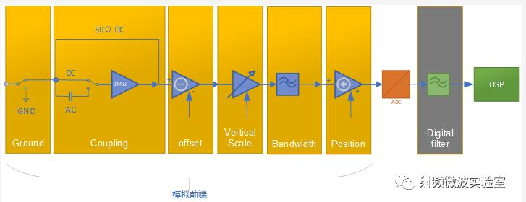
输入端口
同轴连接器，18GHz以下带宽的示波器接口外观与BNC相似，但是BNC的设计应用频率范围通常在1GHz以下，因此并非BNC，示波器端口的内外导体特性与N型连接器一致，外壳连接方式使用BNC卡口连接；到50GHz的示波器端口采用2.4mm连接器，50GHz以上的使用1mm连接器。
Ground接地
接地开关，选择设置接地时，信号输入端直接接地。
Coupling耦合连接方式
AC耦合1MΩ：
信号经过隔直电容，连接1MΩ输入阻抗，可测量信号带宽一般在500MHz以下，5~10Hz以上。
DC耦合1MΩ：
信号连接1MΩ输入阻抗，可测量信号带宽一般在500MHz以下。
DC耦合50Ω：
信号连接50Ω输入阻抗，可测量信号带宽覆盖示波器整个频率范围。
offset偏置电压
调节波形的垂直位置，单位是电压V，偏置调节的计算关系是输入信号电压Vin-offset，offset为正值时，波形整体向下，为负值时波形整体向上。
Vertical scale垂直挡位
电压量程设置，每格多少V电压。
Bandwidth带宽
示波器可对输入信号的带宽进行限制，除了全带宽整个频率范围之外，还有一组3~4档低通模拟滤波器可供选择，注意滤波器带宽必须大于信号带宽。
Position垂直位移
调节波形在屏幕中的上下位置，单位是“格div”，作用与offset类似但是单位不同，垂直位移与输入电压计算关系是求和。
ADC数模转换
将模拟信号数字量化，是数字示波器的灵魂，通常单片ADC是8位，高端示波器的HD模式是16位。
Digital filter数字滤波器
可自定义截止频率，预设数字滤波器。
Channel输入通道
示波器的测试通道通常不止一个，常见2通道或4通道的示波器，每个通道都包含上述内容，各通道之间可以通过触发系统建立同步。
注：示波器的触发，参见文章：
示波器触发功能详解
示波器探头
示波器探头是把信号接入示波器输入端的装置，在其标称的指标范围内，必须保证被测信号传输的完整性，最小的信号失真。
最直接的连接装置是同轴电缆，应用场合是同轴端口的被测件。
对于其它连接方式，现代示波器的探头，针对不同应用，发展出许多类型，根据测试需求进行选择。
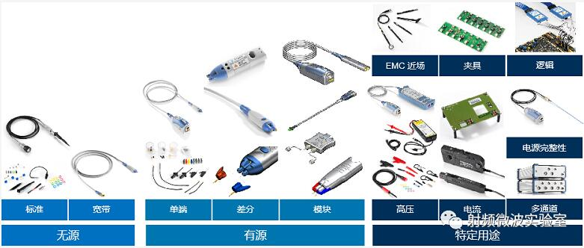
示波器功能和应用
· 模拟信号时域波形分析
· 示波器的基本功能
· 显示和分析电平/时间关系
· 频域分析
· FFT频谱仪功能
· I/Q分析
· 通过对时域信号的FFT运算实现
· 逻辑/协议分析
· 各类总线和协议的分析测试
· TDR时域反射分析

